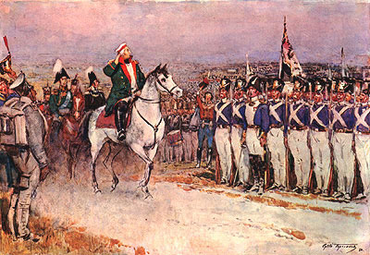

Отечественная война 1812 года - одна из самых героических страниц истории нашей Родины. В жестоких, кровопролитных сражениях, навсегда вошедших в историю военного искусства, народ и армия отстояли свое Отечество. Воскрешая в памяти народной исторический подвиг героев 1812 года, мы вновь испытываем гордость за землю, на которой родились и живем. Подвиг россиян в годы войны 1812 года достоин самого искреннего уважения и высокого почитания. Предлагаем вниманию читателей познакомиться с рекомендательным списком литературы «Отечественная война1812г. в художественной литературе». Список предназначен для всех, кто интересуется историей Отечественной войны 1812 года. В нем отражена литература из фонда отдела обслуживания МБУ «Центральная библиотека». Материал расположен в алфавитном порядке. Список адресован широкому кругу читателей.
Бородинское поле [Текст] : 1812 год в русской поэзии / сост., предисл., коммент. Л. Г. Фризмана ; худож. В. Панов. — М. : Детская литература, 1984. — 254 с. : ил. — (Поэтическая библиотечка школьника). В сборник входят стихи русских поэтов: (Г.Державина, В.Жуковского, Д.Давыдова и др. посвященные событиям Отечественной войны 1812 года.) Голубов, С. Н. Багратион [Текст]: роман / Сергей Николаевич Голубов. — М.: Современник, 1979. — 336 с. Давыдов, Д. Сочинения [Текст] / Денис Давыдов ; сост. и примеч. Е. Н. Лебедева. — М.: Современник, 1985. — 302 с. : ил. Данилевский, Г. П. Сожженная Москва [Текст]: роман / Григорий Петрович Данилевский. — М. : Московский рабочий, 1977. — 256 с. Дурова, Н. А. Записки кавалерист -девицы [Текст] / Надежда Андреевна Дурова. - М.: АСТ-ПРЕСС КНИГА, 2005.-288с.,8ил. - Загоскин, М. Н. Рославлев, или Русские в 1812 году [Текст]: роман / Михаил Николаевич Загоскин. — М.: Правда, 1959. — 366 с. Лермонтов, М.Ю. Стихотворения. Поэмы. Герой нашего времени [Текст] /М.Ю. Лермонтов. - М.: Олимп; ООО «Фирма «Издательство АСТ», 1999.— 480 с.— (Школа классики).В книге представлено стихотворение М. Ю.Лермонтова «Бородино». Недаром помнит вся Россия... : сборник [Текст] / сост. В. Г. Левченко, В. В. Володин - М.: Мол. гвардия, 1987. - 303 с. : ил. - (Библиотека юношества). (Сборник посвящен 175-летию Отечественной войны 1812 года. Это своеобразная летопись войны, составленная из произведений русских писателей, записок, писем, воспоминаний современников об этом крупнейшем событии XIX века.) Окуджава, Б. Свидание с Бонапартом [Текст] : роман / Булат Окуджава. — М.: Советский писатель, 1985. — 286 с. : ил. Певец во стане русских воинов [Текст]: (русские писатели — участники и современники Отечественной войны 1812 г.) / ред. В. Б. Муравьев; сост. А. Н. Сизов ; ил. В. Гамаюнов. — М.: Детская литература, 1988. — 335c.: ил. (В сборник «Певец во стане русских воинов» вошли стихи и очерки, дневниковые записки русских писателей – участников Великой Отечественной войны 1812 года, передающие дух мужества и героизма русских воинов , чувство глубокого патриотизма и веры в победу.) Толстой, Л. Н. Война и мир [Текст]: роман / Лев Николаевич Толстой ; коммент. Л. Д. Опульской. — М.: Просвещение, 1981. — («Школьная библиотека»)
Т. 1. Ч. 1-3. — 287 с.
Т. 2. Ч. 1-5. — 302 с. Т. 3. Ч. 1-3. — 318 с. Т. 4. Ч. 1-4. — 270 с. («Война и мир», самый известный роман Л. Н. Толстого, как никакое другое произведение писателя, отражает глубину его мироощущения и философии. Эта книга обо всем — о жизни и смерти, о любви и чести. В ней очень ярко описано мужество и героизм людей, вставших на защиту родины в 1812 году. Эта книга о войне и мире.)
Составитель: библиограф Иванова Т.А.

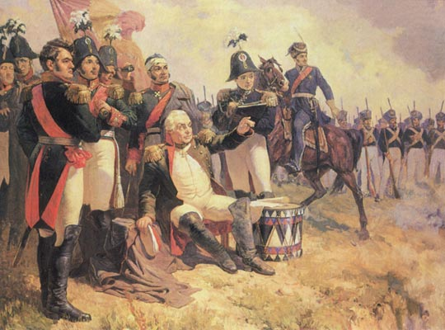

- Наступил на землю русскую, да оступился.

- От Бородинской пушки под Москвой земля дрожала.

- Француз боек, да русский стоек.
(Русские пословицы.)

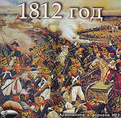

Муниципальное
Бюджетное Учреждение «Центральная библиотека»
Отдел обслуживания.

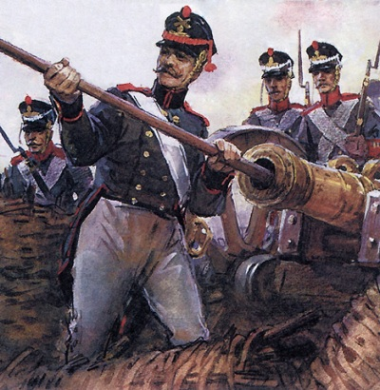

Кваркено 2012г

